ГОСУДАРСТВЕННОЕ БЮДЖЕТНОЕ УЧРЕЖДЕНИЕ
ДОПОЛНИТЕЛЬНОГО ПРОФЕССИОНАЛЬНОГО ОБРАЗОВАНИЯ
ВОРОНЕЖСКОЙ ОБЛАСТИ
«ИНСТИТУТ РАЗВИТИЯ ОБРАЗОВАНИЯ»

394043,г. Воронеж, ул. Березовая Роща, 54.
Тел. 235-34-50
Тел/факс 235-25-47
viro-vrn@mail.ru
_____________________________________________________________________________________________
«19 » июня 2017 г. № 01-06/ 693 на № _________ от «______» _________2017г.

«О приглашении к участию в веб-семинаре по мероприятию 2.2 ФЦПРО на 2016-2020 годы» | Руководителям региональных институтов развития образования  Руководителям органов местного самоуправления, осуществляющих управление в сфере образования  Руководителям образовательных организаций – участникам проекта в рамках мероприятия 2.2 ФЦПРО на 2016-2020 годы

Уважаемые коллеги!

ГБУ ДПО Воронежской области «Институт развития образования» информирует вас о проведении 26 июня 2017 года в 10.00 межрегионального веб-семинара по теме: «Эффективные модели взаимодействия школ-лидеров со школами с низкой результативностью и школами, работающими в неблагоприятных социальных условиях». Веб-семинар проводится в рамках реализации мероприятия 2.2. «Повышение качества образования в школах с низкими результатами обучения и в школах, функционирующих в неблагоприятных социальных условиях, путем реализации региональных проектов и распространение их результатов» Федеральной целевой программы развития образования на 2016-2020 г.
На веб-семинаре планируется представление опыта, связанного с разработкой и апробацией моделей взаимодействия школ-лидеров со школами с низкой результативностью и школами, работающими в неблагоприятных социальных условиях.
Цель веб-семинара – тиражирование инновационных моделей и лучших практик перехода школ с низкими результатами обучения и школ, функционирующих в неблагоприятных социальных условиях, в эффективный режим развития.
Вопросы для обсуждения:
технологические подходы к выявлению школ, функционирующих в неблагоприятных социальных условиях;
моделирование перевода школ с низкой результативностью и школ, работающих в неблагоприятных социальных условиях в эффективный режим развития;
современные практики взаимодействия школ с разными образовательными результатами и возможностями;
проблемные аспекты профессионального развития педагога и др.
Программа веб-семинара прилагается (приложение 1).
Приглашаем принять участие в веб-семинаре руководителей общеобразовательных организаций, руководителей и специалистов муниципальных и региональных органов управления образованием, представителей институтов развития образования, специалистов методических служб.
Для участия в веб-семинаре нужно пройти по ссылке http://cro36.ru/bigbluebutton/ и выбрать: «Комната: Проекты», «Имя: (ваше или название организации)», «Пароль: 123» .
Инструкция для выступающего прилагается (приложение 2).

Ректор, профессор Ю.А.Савинков

Шарапова А.Г.
(473) 235-28-60
Приложение 1

Программа веб-семинара
«Эффективные модели взаимодействия школ-лидеров со школами с низкой результативностью и школами, работающими в неблагоприятных социальных условиях»

26 июня 2017 г.
Начало: 10.00

№  п/п | Мероприятие | Время
1 | Приветственное слово участникам.  Митрофанов А.Ю., первый проректор ГБУ ДПО Воронежской области «Институт развития образования» | 10.00 – 10.05
2 | Пленарное заседание
 | Региональные инициативы по организации работы со школами с низкими образовательными результатами и школами, функционирующими в неблагоприятных социальных условиях в Воронежской области  Митрофанов А.Ю., первый проректор ГБУ ДПО Воронежской области «Институт развития образования» | 10.05 – 10.15
 | Система мер по переводу школ с низкими результатами, функционирующих в неблагоприятных социальных условиях, в эффективный режим работы.  Бысик Н.В., аналитик Центра социально-экономического развития школы Института образования НИУ «Высшая школа экономики» | 10.15 – 10.35
 | Представление результатов комплексного аналитического исследования уровня образовательного пространства Воронежской области  Шпыг Ю.В., проректор, начальник управления организационной работы и оценки качества образовательных систем | 10.35 – 10.50
 | Повышение профессиональной компетентности членов администрации и учителей как условие повышения качества образования в школе с НР  Попов А.А. – заместитель начальника управления учебной и научно-методической работы – начальник отдела методического сопровождения модернизации содержания образования | 10.50-11.05
 | Моделирование перевода школ с низкой результативностью и школ, работающих в неблагоприятных социальных условиях в эффективный режим развития  Шарапова А.Г.- главный эксперт отдела организационно-методического обеспечения реализации проектов в системе образования | 11.05 – 11.20
 | Опыт аналитической работа администрации школы при проектировании программы повышения качества образования в школе  Бутова И.В. – заместитель директора МБОУ лицея № 8 г. Воронежа | 11.20-11.35
 | Скрытая учебная программа в современной школе: наблюдения, рефлексия, выводы  Кудасова Марина – учитель МБОУ СОШ № 30 г.Воронежа, участник программы «Учитель для России» | 11.35-11.50
 | Представление опыта и моделей взаимодействия школ-лидеров со школами с низкой результативностью и школами, функционирующими в неблагоприятных социальных условиях  Петриенко С.Е. – директор МБОУ СОШ № 88 (представление модели реализации сетевой образовательной программы в очной форме городская ресурсная школа-Лидер - городская школа - Потребитель, трансляция модели «Школа полного дня»)  Гайворонская Н.И. – директор МБОУ Бобровской СОШ № 2 (представление модели реализации сетевой образовательной программы с применение дистанционных технологий – ресурсная школа-Лидер – школа –Потребитель сельская)  Хатунцева И.А. – директор МКОУ Павловская СОШ с УИОП (представление модели по созданию сетевых объединений и партнерств ОО с НР и НСУ с ведущими школами, целью которых является обмен опытом администрации и педагогов)  Горбов С.А. – заместитель директора Новоусманского лицея (представление опыта взаимодействия со школами с НР) | 11.50 – 12.50
3. | Подведение итогов. (Бысик Н.В., аналитик Центра социально-экономического развития школы Института образования НИУ «Высшая школа экономики»)  Рефлексия. | 12.50-13.00

Приложение 2
Инструкция для участников веб-семинара ВИРО
Для подключения требуется браузер (Mozilla Firefox, Chrome), Adobe Flash Player, наушник с микрофоном.
- Подключение к веб-семинару
Для того чтобы подключиться необходимо перейти по следующей ссылке:
http://cro36.ru/bigbluebutton/.
После перехода по ссылке, вы оказываетесь на странице, с окном, представленным на рисунке 1.
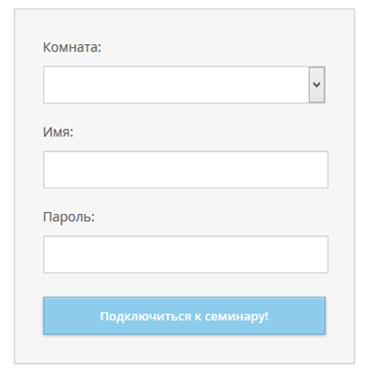
Рис. 1
Из выпадающего списка «Комната» выберите название той комнаты которое вы получили совместно с этим письмом. В поле «Имя» введите название организации или ваше ФИО. В поле «Пароль» введите пароль, полученный совместно с данным письмом. Далее нажмите кнопку «Подключиться к семинару!».
Пока трансляция не началась, вы будете видеть надпись: "Вебинар скоро начнется", как только трансляция начнется, вы оказываетесь в числе участников конференции.
- Проверка оборудования
Как только вы осуществите подключение, вам будет предложено выбрать вид участия (Рис. 2). Для участия в голосовом общении необходимо выбрать Микрофон (модератор конференции оставляет за собой право отключить микрофоны всем кроме ведущего). Либо выберите режим участия в качестве только слушателя. Если вы участвуете в качестве слушателя, можете пропустить оставшуюся часть инструкции. Так же в обоих режимах доступен чат.
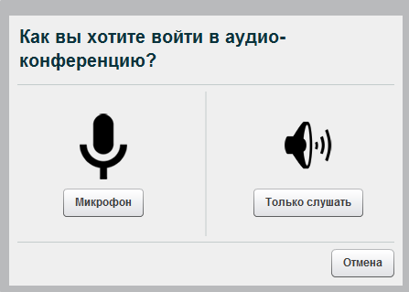
Рис. 2
- Настройка микрофона
Если вы выбрали Микрофон, вам необходимо разрешить использование микрофона, в зависимости от того какой браузер вы используете вам потребуется следовать по одной из двух инструкций, и разрешить использование микрофона и камеры. (Рис. 3-5).

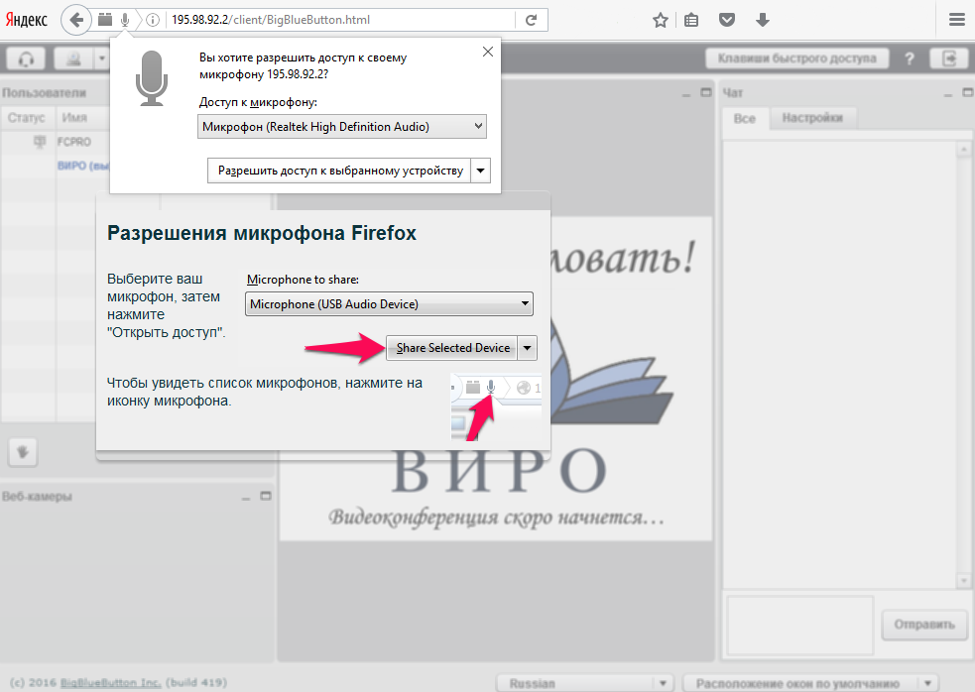
Рис. 3
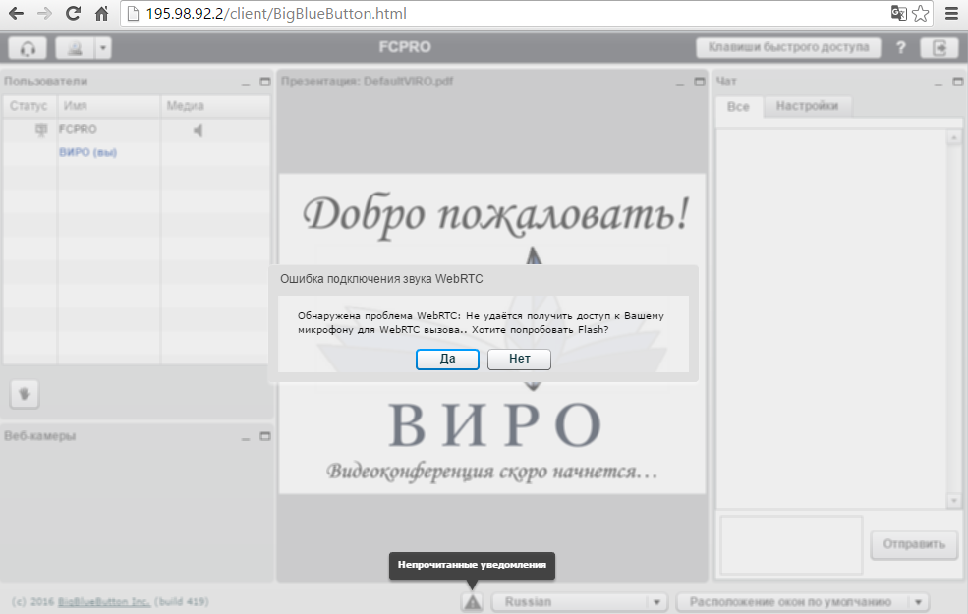
Рис. 4

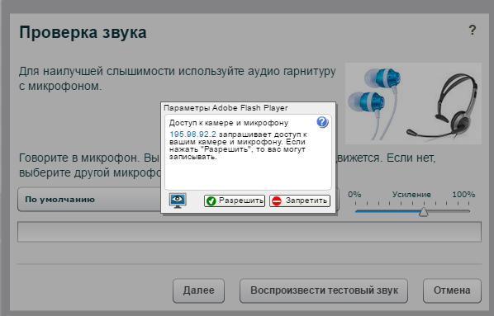
Рис. 5

В тестовом окне проверьте работу звука и подключитесь (Рис. 6, Рис. 7).
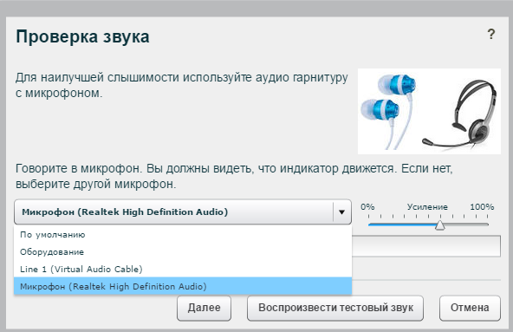
Рис. 6

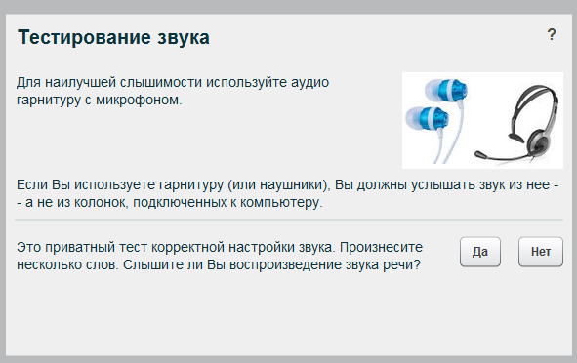
Рис. 7

- Пользовательский интерфейс
Общий вид пользовательского интерфейса представлен на рисунке 8.
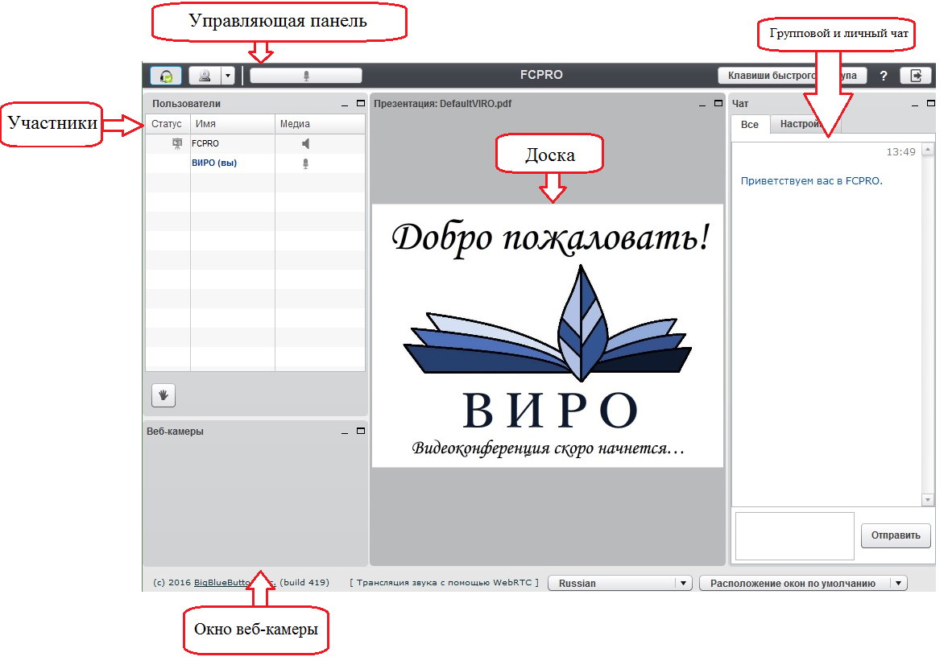
Рис. 8

Интерфейс выполнен в виде «классического» программного приложения с множеством окон на рабочем столе. У любого окна можно изменять размеры, а также менять его местоположения на рабочем столе.
Центральным элементом интерфейса является окно «Доска». С ее помощью ведущий демонстрирует презентационные материалы участникам видеоконференции.
В правом нижнем углу экрана находится кнопка «Расположение окон по умолчанию», которая позволяет вернуть расположение и размер окон на рабочем столе в исходное состояние.
Управляющая панель позволяет заново произвести настройку звука и видео.

- Настройка параметров видео
Для того чтобы Вас могли видеть другие участники конференции, нажмите на кнопку с изображением веб-камеры в левом верхнем углу экрана (Рис. 9).
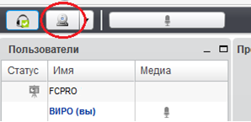
Рис. 9
После нажатия на кнопку откроется окно настройки веб-камеры. В этом окне выберите разрешение в выпадающем списке (чем разрешение выше, тем лучше картинка) и нажмите на кнопку «Начать трансляцию». После этого вы должны увидеть изображение со своей веб-камеры.

- Настройка параметров звука
Если вы испытываете какие-то проблемы с микрофоном или наушниками, или хотите участвовать в голосовом общении необходимо нажать на кнопку с изображением наушника в левой верхней части экрана (Рис. 10).
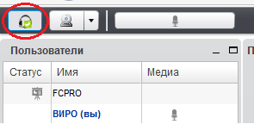
Рис. 10
После нажатия на значок микрофона на экране появится предупреждение об использовании камеры и микрофона. Нажмите кнопку «Разрешить» (Рис. 5). Перед вами появится окно тестирования вашего звукового оборудования:
- Нажав на кнопку «Воспроизвести тестовый звук» (Рис. 6), вы должны услышать в динамиках фрагмент музыкальной композиции. Если вы ничего не услышали — проверьте подключения ваших динамиков к компьютеру и уровень их громкости (в том числе, в настройках операционной системы).
- Произнеся фразу в микрофон, вы должны услышать звук собственного голоса. Если вы его не слышите или слышите тихо — попробуйте увеличить уровень чувствительности микрофона в настройках операционной системы или сменить устройство, если у вас подключено несколько микрофонов, нажав на кнопку «Сменить устройство микрофона».

- Окно «Чат»
Окно «Чат» предназначено для обмена сообщениями между участниками конференции (Рис. 11). На вкладке окна «Чат» можно задать вопрос выступающему, высказаться по поводу презентации, сообщить интересную и полезную для всех информацию. Сообщения будут видны всем участникам конференции.
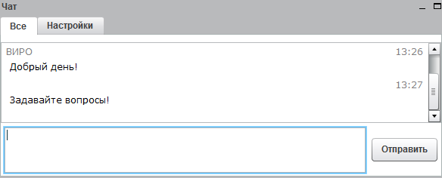
Рис. 11
- Загрузка презентации
Для того чтобы иметь возможность загружать презентацию, необходимо получить дополнительные права у администратора данного вебинара. После получения прав в окне «Доска» (см. Рис. 8) появится дополнительная панель (Рис. 12).
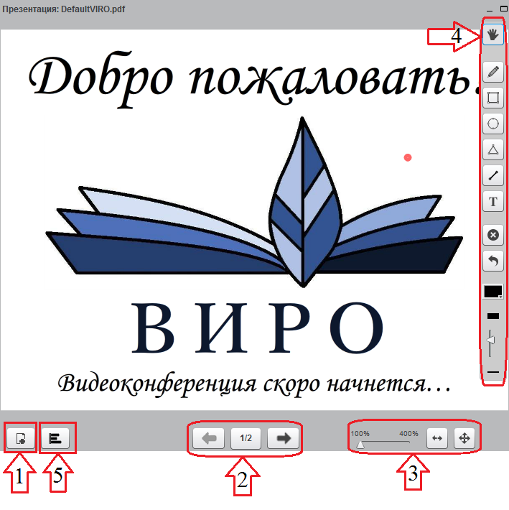
Рис. 12
Кнопка «1» предназначена для загрузки презентации. Крайне рекомендуется загрузка презентаций в формате «.pdf» и объемом не более 200 страниц. После нажатия на кнопку «1», повится окно представленное на рисунке 13.
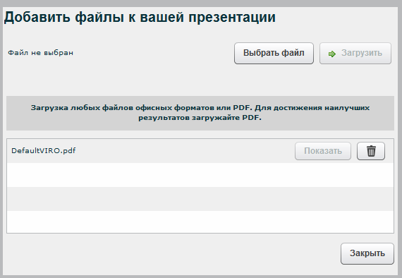
Рис. 13
Нажмите на кнопку «Выбрать файл» и при помощи проводника вашего компьютера, выберите интересующую вас презентацию. После того как вы выберите нужный вам файл, нажмите на кнопку «Загрузить». Система начет загружать и обрабатывать презентацию (Рис. 14), после чего окно исчезнет и презентация откроется в окне «Доска».
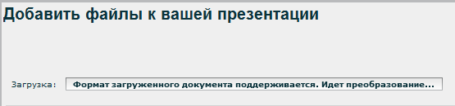
Рис. 14
Группа кнопок под номером «2» (Рис. 12) позволяет менять слайды на следующий и предыдущий.
Группа кнопок под номером «3» (Рис. 12 ) позволяет масштабировать слайд.
Панель под номером «4» (Рис. 12 ) позволяет рисовать на текущем слайде.
Кнопка под номером «5» (Рис. 12 ) позволяет проводить различные виды опросов среди участников.

